Предварительно утвержден на заседании Совета директоров
ОАО « Амурское ипотечное агентство»
(протокол № ___ от « ___» ______2015г.)

УТВЕРЖДЕН

Решением единственного акционера Министерство имущественных отношений Амурской области
«___» ______ 2015 г. (приказ № _______)


Открытое акционерное общество
«АМУРСКОЕ ИПОТЕЧНОЕ АГЕНТСТВО»

ГОДОВОЙ ОТЧЕТ ЗА 2014 ГОД

г. Благовещенск 2015 г.

ОБЩИЕ СВЕДЕНИЯ ОБ АГЕНТСТВЕ

Полное фирменное наименование: Открытое акционерное общество «Амурское ипотечное агентство».
Сокращенное фирменное наименование: ОАО «Амурское ипотечное агентство».
ОАО «Амурское ипотечное агентство» зарегистрировано 1 декабря 2003 года в межрайонной инспекции МНС России №1 по Амурской области за номером 1032800068212.
Место нахождения: 675000, г. Благовещенск, ул. Шевченко. 46/2.
Номер телефона: (4162) 77-17-15, номер факса: (4162) 77-17-08
Уставный капитал ОАО «Амурское ипотечное агентство» на 31.12.2014г. составляет 353 918 000 (триста пятьдесят три миллиона девятьсот восемнадцать тысяч) рублей.
Аудитором общества является ЗАО «Консультант-Аудит», г.Благовещенск ул.Горького,242.
Реестр акционеров общества ведет филиал «Амурреестр» ОАО «СИБИРСКИЙ РЕЕСТР».
Единственным акционером общества является Амурская область в лице Министерства имущественных отношений Амурской области, доля - 100 % уставного капитала.
Деятельность агентства направлена на:
- Развитие ипотечного жилищного кредитования в Амурской области (формирование рынка доступного жилья).
- Увеличение объемов выдачи стандартных ипотечных кредитов.
- Повышение качества обслуживания сопровождаемых закладных.
- Повышение эффективности работы по выдаче и сопровождению ипотечных жилищных кредитов в Амурской области.
- Формирование единой системы ипотечного жилищного кредитования в Амурской области на основе двухуровневой системы рефинансирования стандартных ипотечных кредитов и займов.
- Создание вторичного рынка стандартных ипотечных кредитов и займов, предоставляемых населению российскими коммерческими банками и другими организациями.
- Стандартизацию порядка предоставления, формирования и обслуживания ипотечных жилищных кредитов и займов, с целью обеспечения равной доступности ипотечного кредитования для населения на всей территории Амурской области.
- Инвестирование в долевое строительство.
- Снижение финансовой нагрузки при приобретении жилых помещений социально-незащищенными слоями населения Амурской области.
Агентство осуществляет рефинансирование закладных у кредитных организаций, выдающих ипотечные кредиты по Стандартам ОАО «Агентство по ипотечному жилищному кредитованию» на территории Амурской области, и ведет работу по привлечению инвестиций в жилищное строительство для ипотечных заемщиков.
ПОЛОЖЕНИЕ АГЕНТСТВА НА РЫНКЕ
Агентство является региональным оператором Унифицированной системы рефинансирования ипотечных жилищных кредитов на территории Амурской области и представляет государственную программу долгосрочного ипотечного жилищного кредитования.
Унифицированная система рефинансирования ипотечных жилищных кредитов представляет собой двухуровневую модель рефинансирования ипотечных жилищных кредитов. На первом уровне сосредоточена инфраструктура (аккредитованные банки, оценочные и страховые компании, риэлтерские фирмы), в задачи которых входит: проверка платежеспособности заемщика и юридической чистоты документов по приобретаемой недвижимости, выдача кредита, государственная регистрация сделок и т.д. Второй уровень обеспечивает непрерывное функционирование первого уровня, путем рефинансирования закладных, оформленных по Стандартам ОАО «Агентство по ипотечному жилищному кредитованию» и эмиссии ипотечных ценных бумаг с целью дальнейшей их реализации на фондовом рынке.

Схема №1

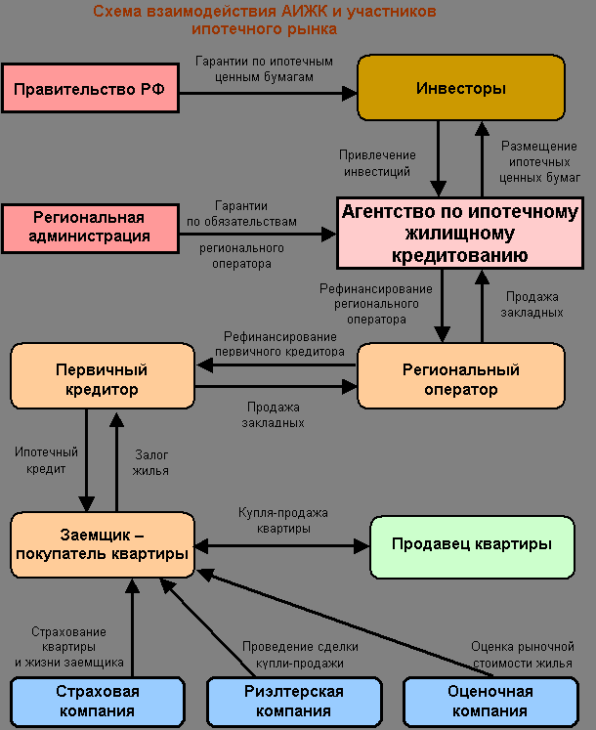

Схема № 2
ДВУХУРОВНЕВАЯ СИСТЕМА

РЕФИНАНСИРОВАНИЯ ИПОТЕЧНЫХ КРЕДИТОВ

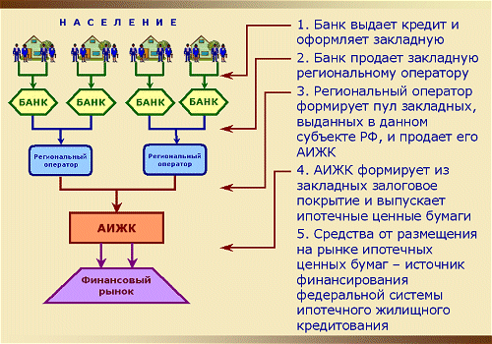

ОАО «Амурское ипотечное агентство» занимает одно из лидирующих положений на рынке услуг по улучшению жилищных условий для граждан Амурской области, среди жилищных кооперативов и кредитных организаций, поскольку основным конкурентным преимуществом Агентства остается самая низкая процентная ставка по кредиту.
ТАРИФНАЯ ПОЛИТИКА
ОАО «Амурское ипотечное агентство» является коммерческой организацией. Главной и основной целью деятельности является получение прибыли. Исходя из этого, ОАО «Амурское ипотечное агентство» и наши партнеры руководствуются едиными тарифами, закрепленными в разработанной тарифной политике.
Основная цель разработки тарифной политики является взаимовыгодное сотрудничество всех участников ипотечного рынка и ипотечного заемщика. Каждый из участников рынка выполняет возложенные на него функции, которые позволяют гражданину оформить ипотечный кредит, соблюдая все нормы закона. За осуществление своих услуг каждый участник получает определенное вознаграждение, что, в принципе, соответствует цивилизованным рыночным отношениям. Разработанная и принятая тарифная политика ОАО «Амурское ипотечное агентство» позволяет максимально снизить накладные расходы гражданина.

ОСНОВНЫЕ ФАКТОРЫ РИСКА
Риск дефолта закладной
Этот фактор риска представляет собой, неоплату заемщиком обязательных ежегодных платежей по договорам страхования жизни и здоровья заемщика, а также договорам страхования риска утраты права собственности или предмета залога, а также риск неуплаты Заемщиками ежемесячных аннуитетных платежей по возврату кредита (займа).
«Дефолт закладной» - неоплата Заемщиком (задержка поступления, просрочка, в том числе незначительная, более трех раз в течение 12 месяцев) в установленные сроки очередного ежемесячного платежа по Закладной, переданной Агентству, утрата или повреждение предмета ипотеки, предъявление иска о признании Закладной либо договоров, в обеспечение которых она выдана, недействительными, невыполнение обязательств, предусмотренных Закладной, либо наступление иных событий или выявление факторов, могущих повлиять на надлежащее исполнение Заемщиками своих обязательств либо на получение удовлетворения из стоимости предмета ипотеки в случае обращения на него взыскания.
Риск роста конкуренции
ОАО «Амурское ипотечное агентство» работает по ставкам, утвержденным ОАО «АИЖК», которое находится под эгидой государства и получает соответствующие дотации из госбюджета. ОАО «Амурское ипотечное агентство»– один из региональных операторов ОАО «АИЖК».
На сегодняшний день ставки по ипотечному кредитованию в ОАО «Амурское ипотечное агентство» являются одними из минимальных в области.
В случае негативного развития ситуации, Агентство планирует скорректировать ценовую и маркетинговую политику и усилить рекламную компанию в целях максимизации прибыли Агентства.

РАЗВИТИЕ ИНФРАСТРУКТУРЫ РЫНКА ИПОТЕЧНОГО ЖИЛИЩНОГО КРЕДИТОВАНИЯ НА ТЕРРИТОРИИ АМУРСКОЙ ОБЛАСТИ
Внедрение и развитие ипотеки, как и любого другого вида услуг, требует слаженной работы основных участников ипотечного рынка. ОАО «Амурское ипотечное агентство» приложило немало усилий для создания и развития необходимой инфраструктуры рынка ипотечного жилищного кредитования.
Основными участниками рынка являются первичные кредиторы, страховые компании, оценочные компании и риэлтерские фирмы. Каждый из участников выполняет возложенные на него функции, определенные соглашениями о сотрудничестве.
Первичные кредиторы:
- ОАО «АЗИАТСКО-ТИХООКЕАНСКИЙ БАНК» (филиал Свободненский, Райчихинский, Тындинский, Белогорский).
Страховые компании:
- ОАО «Военно-страховая компания», Благовещенский филиал;
- ЗАО «Страховая группа УРАЛСИБ», Благовещенский филиал;
- ОСАО «РЕСО-Гарантия»;
- Страховая группа «Согаз», Благовещенский филиал
Оценочные компании:
- ООО «Амурская недвижимость»;
- ООО «Агентство недвижимости «АЛЬФ».
Риэлтерские компании:
- ООО «Амурская недвижимость»;
- ООО «Агентство недвижимости «АЛЬФ»;
- Агентство недвижимости «Гарантия»;
- ООО Агентство недвижимости «Новый дом»;
Каждый из партнеров совместно с ОАО «Амурское ипотечное агентство» получал практические навыки в области ипотечного кредитования. На сегодняшний день данные структуры являются профессионалами ипотечного рынка. Совместная работа позволяет партнерам повышать уровень квалификации сотрудников в области ипотечного жилищного кредитования.

ХАРАКТЕРИСТИКА ДЕЯТЕЛЬНОСТИ ОРГАНОВ УПРАВЛЕНИЯ И КОНТРОЛЯ ОТКРЫТОГО АКЦИОНЕРНОГО ОБЩЕСТВА

Общее собрание акционеров
Решения общего собрания акционеров оформляются приказами Министерства имущественных отношений Амурской области.
В 2014 году приняты следующие решения:
1) Приказом № 230-од от 01.04.2014г. принято решение:
1. Увеличить уставный капитал открытого акционерного общества «Амурское ипотечное агентство» до 353 918 000 (трехсот пятидесяти трех миллионов девятисот восемнадцати тысяч) рублей путем размещения дополнительных акций по закрытой подписке в количестве 60 000 штук обыкновенных именных бездокументарных акций номинальной стоимостью 1 000 (одна тысяча) рублей каждая на общую сумму 60 000 000 (шестьдесят миллионов) рублей единственному акционеру общества - Амурская область в лице министерства имущественных отношений области.
2. Установить цену размещения одной обыкновенной именной бездокументарной акции дополнительного выпуска по номинальной стоимости 1000 (одна тысяча) рублей за акцию.
3. Установить дату начала размещения ценных бумаг выпуска - день, следующий за датой государственной регистрации дополнительного выпуска ценных бумаг, но не ранее даты получения единственным акционером общества информации о государственной регистрации дополнительного выпуска ценных бумаг.
4. Установить дату окончания размещения ценных бумаг выпуска - размещение последней ценной бумаги дополнительного выпуска, но не позднее одного года с момента государственной регистрации выпуска.
5. Установить следующий порядок оплаты акций:
- акции выпуска оплачиваются при их приобретении в полном объеме;
- акции оплачиваются денежными средствами в рублях РФ путем перечисления на расчетный счет эмитента: р/с 40702810400005000467, ОАО «Азиатско-Тихоокеанский Банк» г. Благовещенск, к/с 30101810300000000765, БИК 041012765.
6. Внести в устав ОАО «Амурское ипотечное агентство» соответствующие изменения в связи с увеличением уставного капитала и уменьшением количества объявленных акций.
7. Одобрить сделку открытому акционерному обществу «Амурское ипотечное агентство» - договор о залоге имущества, который является обеспечением исполнения всех обязательств общества, являющегося должником по кредитному договору № 0000/0000486 между ОАО «Азиатско-Тихоокеанский Банк» (Залогодержатель) и ОАО «Амурское ипотечное агентство» (Залогодатель), на общую сумму 20 948 000 (двадцать миллионов девятьсот сорок восемь тысяч) рублей согласно отчету «Об определении рыночной стоимости административного здания: назначение: нежилое, 2-этажное, общая площадь 369,9 кв. м, инв. № 10:401:002:007063760:0100:00000, лит. А и благоустройства с земельным участком, расположенных по адресу: Амурская область, г. Благовещенск, ул. Шевченко, 46/2» от 20 марта 2014 № АЛ 147/14-1, составленному ООО «Альфард», залоговой стоимостью (оценка) 14 663 600 (четырнадцать миллионов шестьсот шестьдесят три тысячи шестьсот) рублей, в том числе:
- административное здание, назначение: нежилое, 2-этажное, общая площадь 369,9 кв. м, инв. № 10:401:002:007063760:0100:00000, лит. А, адрес (местонахождение объекта): Амурская область, г. Благовещенск, ул. Шевченко, д. 46/2, кадастровый (или условный) номер: 28:01:130035:200, залоговой стоимостью 13 443 920 (тринадцать миллионов четыреста сорок три тысячи девятьсот двадцать) рублей;
- земельный участок, категория земель: земли населенных пунктов, разрешенное использование: административное здание и гараж, общая площадь: 719 кв. м, адрес (местонахождение объекта): Амурская область, г. Благовещенск, ул. Шевченко, кадастровый (или условный) номер: 28:01:130035:709, залоговой стоимостью 1 108 380 (один миллион сто восемь тысяч триста восемьдесят) рублей;
- благоустройство, назначение: благоустройство, общая площадь: 54,9 кв. м, адрес (местонахождение объекта): Амурская область, г. Благовещенск, ул. Шевченко, д. 46/2, кадастровый (или условный) номер: 28:01:130035:740, залоговой стоимостью 111 300 (сто одиннадцать тысяч триста) рублей.
Решение исполнено.
2) Приказом № 473-од от 26.05.2014г. принято решение:
1. Утвердить годовой отчет ОАО «Амурское ипотечное агентство» за
2013 год.
2. Утвердить годовую бухгалтерскую отчетность ОАО «Амурское ипотечное агентство» за 2013 год, в том числе отчет о финансовых результатах.
3. Утвердить распределение прибыли ОАО «Амурское ипотечное агентство» за 2013 год, рекомендованное советом директоров ОАО «Амурское ипотечное агентство» (протокол заседания совета директоров ОАО «Амурское ипотечное агентство» от 20.05.2014 № 4), в размере в размере 5 602 000 (пять миллионов шестьсот две тысячи) рублей, в том числе направление:
- в резервный фонд (10%) - 560 200 (пятьсот шестьдесят тысяч двести) рублей;
- на выплату дивидендов - 1 400 500 (один миллион четыреста тысяч пятьсот) рублей, срок выплаты дивидендов не должен превышать 25 рабочих дней со дня принятия решения об их выплате;
- на пополнение оборотных средств - 3 293 800 (три миллиона двести девяносто три тысячи восемьсот) рублей;
- на вознаграждение генеральному директору общества по результатам финансово-хозяйственной деятельности общества за 2013 год - 347 500 (триста сорок семь тысяч пятьсот) рублей.
4. Избрать совет директоров ОАО «Амурское ипотечное агентство» в количестве 5 человек в следующем составе:
Артемьева Вера Ефимовна - первый заместитель министра финансов области;
Филиппова Галина Александровна - заместитель министра строительства и архитектуры области;
Гололобов Сергей Николаевич - начальник управления обрабатывающих производств министерства экономического развития области;
Суворова Марина Радиевна - начальник управления использования, приватизации имущества, администрирования доходов и работы с коммерческими организациями министерства имущественных отношений области;
Крапивина Виктория Викторовна - начальник отдела бюджетной политики в отраслях экономики и в сфере услуг министерства финансов области.
5. Избрать ревизионную комиссию ОАО «Амурское ипотечное агентство» в количестве 3 человек в следующем составе:
Телкова Марина Анатольевна - начальник отдела машиностроительного комплекса и лицензирования министерства экономического развития области;
Зубань Виолетта Петровна - консультант отдела машиностроительного комплекса и лицензирования министерства экономического развития области;
Пивашева Ирина Николаевна - консультант отдела приватизации и работы с коммерческими организациями министерства имущественных отношений области.
6. Утвердить закрытое акционерное общество «Консультант-Аудит» аудитором ОАО «Амурское ипотечное агентство» для проведения обязательного ежегодного аудита за 2014 год.
По факту чистая прибыль направлена:
- в резервный фонд (10%) - 560 200 (пятьсот шестьдесят тысяч двести) рублей;
- на выплату дивидендов - 1 400 500 (один миллион четыреста тысяч пятьсот) рублей, срок выплаты дивидендов не должен превышать 25 рабочих дней со дня принятия решения об их выплате;
- на пополнение оборотных средств - 3 293 800 (три миллиона двести девяносто три тысячи восемьсот) рублей;
- выплата вознаграждения генеральному директору общества по результатам финансово- хозяйственной деятельности общества за 2013 год в размере 347 500 (триста сорок семь тысяч пятьсот) рублей осуществилась в январе 2015 года, в связи с получением оплаты за контракты по СМР в конце 2014 и начале 2015 года.
4) Приказом № 566-од от 18.06.2014г. принято решение утвердить изменения в устав открытого акционерного общества «Амурское ипотечное агентство». Решение исполнено.
5) Приказом № 1205-од от 19.12.2014г. принято решение утвердить прилагаемые изменения в Положение о генеральном директоре открытого акционерного общества «Амурское ипотечное агентство». Решение исполнено.
6) Приказом № 1228-од от 24.12.2014г. принято решение одобрить сделку открытому акционерному обществу «Амурское ипотечное агентство» - заключение дополнительного соглашения к договору о залоге недвижимости (ипотека) от 28.03.2014 № 0000/0000486.1, который является обеспечением исполнения всех обязательств общества, являющегося должником по кредитному договору, заключенному 28.03.2014 № 0000/0000486, между «Азиатско-Тихоокеанский Банк» (ОАО) (Залогодержатель) и ОАО «Амурское ипотечное агентство» (Залогодатель) с учетом изменений условий вышеназванного кредитного договора, отраженных в дополнительном соглашении к договору о залоге недвижимости. Решение исполнено.

Состав совета директоров общества

Совет директоров общества осуществляет общее руководство деятельностью общества на основании федерального закона от 26.12.1995г. № 208-ФЗ «Об акционерных обществах» и Положения о Совете директоров общества, утвержденного решением общего собрания акционеров (приказом Министерства имущественных отношений № 1785-од от 07.12.2011г.). Состав совета директоров утвержден Приказами Министерства имущественных отношений Амурской области № 470-од от 21.05.2013г., № 473-од от 26.05.2014г.

Период с 01.01.2014г. по 31.12.2014г.
Ф.И.О.,  краткие биографические данные | Количество акций /доля  в уставном капитале
Артемьева Вера Ефимовна  Образование: Высшее  Организация: Министерство финансов Амурской области  Сфера деятельности: государственное управление  Должность: первый заместитель министра финансов области | -
Филиппова Галина Александровна  Образование: Высшее  Организация: министерство строительства и архитектуры Амурской области  Сфера деятельности: государственное управление  Должность: заместитель министра строительства и архитектуры области | -
Гололобов Сергей Николаевич  Образование: Высшее  Организация: Министерство экономического развития области  Сфера деятельности: государственное управление  Должность: начальник управления обрабатывающих производств министерства экономического развития области | -
Суворова Марина Радиевна  Образование: Высшее  Организация: Министерство имущественных отношений Амурской области  Сфера деятельности: государственное управление  Должность: начальник управления использования, приватизации имущества, администрирования доходов и работы с коммерческими организациями министерства имущественных отношений области | -
Крапивина Виктория Викторовна  Образование: Высшее  Организация: Министерство финансов Амурской области  Сфера деятельности: государственное управление  Должность: начальник отдела бюджетной политики в отраслях экономики и в сфере услуг министерства финансов области | -

Протоколы совета директоров
- Протокол заседания совета директоров № 1 от 03.03.2014г.
1. Определить размер начальной (максимальной) цены услуг аудитора на проведение обязательного ежегодного аудита бухгалтерской (финансовой) отчетности ОАО «Амурское ипотечное агентство» за 2014 год равный 100 000 (сто тысяч) рублей.
- Протокол заседания совета директоров № 2 от 01.04.2014г.
1. Предложить внеочередному общему собранию акционеров ОАО «Амурское ипотечное агентство» принять следующие решения по вопросу повестки дня «Об увеличении уставного капитала ОАО «Амурское ипотечное агентство» путем размещения дополнительных акций по закрытой подписке»:
увеличить уставный капитал открытого акционерного общества «Амурское ипотечное агентство» до 353 918 000 (трехсот пятидесяти трех миллионов девятисот восемнадцати тысяч) рублей путем размещения дополнительных акций по закрытой подписке в количестве 60 000 штук обыкновенных именных бездокументарных акций номинальной стоимостью 1 000 (одна тысяча) рублей каждая на общую сумму 60 000 000 (шестьдесят миллионов) рублей единственному акционеру общества - Амурская область, в лице министерства имущественных отношений области;
установить следующий порядок оплаты акций:
- акции выпуска оплачиваются при их приобретении в полном объеме;
- акции оплачиваются денежными средствами в рублях РФ путем перечисления на расчетный счет эмитента: р/с 40702810400005000467, ОАО «Азиатско-Тихоокеанский Банк» г. Благовещенск, к/с 30101810300000000765, БИК 041012765.

2. Определить цену размещения дополнительных акций ОАО «Амурское ипотечное агентство» равной номинальной стоимости размещенных акций в размере 1 000 (одна тысяча) рублей за одну акцию.

3. Определить цену имущества (объектов залога) сделки ОАО «Амурское ипотечное агентство» - договора о залоге недвижимости (ипотека) с «Азиатско-Тихоокеанский Банк» (ОАО) в сумме 20 948 000 (двадцать миллионов девятьсот сорок восемь тысяч) рублей, согласно отчету от 20 марта 2014г. № АЛ 147/14-1 «Об определении рыночной стоимости административного здания: назначение: нежилое, 2-этажное. общая площадь: 369,9 кв.м., инв. № 10:401:002:007063760:0100:00000, лит. А и благоустройства с земельным участком, расположенных по адресу: Амурская область, г.Благовещенск, ул. Шевченко, д. 46/2», составленному ООО «Альфард», залоговой стоимостью 14 663 600 (четырнадцать миллионов шестьсот шестьдесят три тысячи шестьсот) рублей, в том числе:
- залоговая стоимость (оценка) недвижимого имущества: административное, назначение: нежилое, 2-этажный, общая площадь: 369,9 кв.м., инв. № 10:401:002:007063760:0100:00000, лит. А, адрес (местонахождение) объекта: Амурская область, г. Благовещенск, ул. Шевченко, д. 46/2, кадастровый (или условный) номер: 28:01:130035:200, по соглашению сторон - 13 443 920 (тринадцать миллионов четыреста сорок три тысячи девятьсот двадцать) рублей;
- залоговая стоимость (оценка) недвижимого имущества: земельный участок, категория земель: земли населенных пунктов, разрешенное использование: административное здание и гараж, общая площадь: 719 кв.м., адрес (местонахождение) объекта: Амурская область, г.Благовещенск, ул. Шевченко, кадастровый (или условный) номер: 28:01:130035:709, по соглашению сторон - 1 108 380 (один миллион сто восемь тысяч триста восемьдесят) рублей;
- залоговая стоимость (оценка) недвижимого имущества: благоустройство, назначение: благоустройство, общая площадь 54,9 кв.м., адрес (местонахождение) объекта: Амурская область, г. Благовещенск, ул. Шевченко, д. 46/2, кадастровый (или условный) номер: 28:01:130035:740, по соглашению сторон - 111 300 (сто одиннадцать тысяч триста) рублей.
- Протокол заседания совета директоров № 3 от 03.04.2014г.
1. Утвердить решение о дополнительном выпуске 60 000 штук обыкновенных именных бездокументарных акций ОАО «Амурское ипотечное агентство» номинальной стоимостью 1000 (одна тысяча) рублей.
- Протокол заседания совета директоров № 4 от 20.05.2014г.
1. Предварительно утвердить годовой отчет ОАО «Амурское ипотечное агентство» за 2013 год.
2. Предварительно утвердить годовую бухгалтерскую отчетность, в том числе отчет о финансовых результатах за 2013 год.
3.Распределить прибыль ОАО «Амурское ипотечное агентство», полученную по итогам деятельности за 2013 год, в размере 5 602 000 (пять миллионов шестьсот две тысячи) рублей, в том числе направление:
- в резервный фонд (10%) - 560 200 (пятьсот шестьдесят тысяч двести) рублей;
- на выплату дивидендов - 1 400 500 (один миллион четыреста тысяч пятьсот) рублей, срок выплаты дивидендов не должен превышать 25 рабочих дней со дня принятия решения об их выплате;
- на пополнение оборотных средств - 3 293 800 (три миллиона двести девяносто три тысячи восемьсот) рублей;
- на выплату вознаграждения генеральному директору по результатам финансово - хозяйственной деятельности за год - 347 500 (триста сорок семь тысяч пятьсот) рублей.
- Протокол заседания совета директоров № 5 от 28.07.2014г.
1. Избрать председателем совета директоров ОАО «Амурское ипотечное агентство» Артемьеву Веру Ефимовну – первого заместителя финансов области.
2. Утвердить план проведения заседаний совета директоров ОАО «Амурское ипотечное агентство» на период 2014 -2015гг.
- Протокол заседания совета директоров № 6 от 05.09.2014г.
1. Отчет ОАО «Амурское ипотечное агентство» об итогах финансово-хозяйственной деятельности за 6 месяцев 2014 года принять к сведению.
- Протокол заседания совета директоров № 7 от 16.12.2014г.
1. Утвердить стратегию развития ОАО «Амурское ипотечное агентство» на 2015 – 2019 годы.
2. Утвердить бизнес-план ОАО «Амурское ипотечное агентство» на 2015 год.
3. Принять к сведению информацию о предварительных итогах деятельности ОАО «Амурское ипотечное агентство» за 2014 год.
4. Предварительно утвердить изменения в Положение о генеральном директоре ОАО «Амурское ипотечное агентство».
- Протокол заседания совета директоров № 8 от 26.12.2014г.
1. Утвердить программу энергосбережения, повышения энергетической эффективности и сокращения энергетических затрат ОАО «Амурское ипотечное агентство» на 2015-2019 годы.
2. Поручить председателю совета директоров Артемьевой В.Е. подписать дополнительное соглашение к трудовому договору с генеральным директором ОАО «Амурское ипотечное агентство».
Критерии определения вознаграждения (компенсация расходов) каждого члена совета директоров общества
Вознаграждение членам совета директоров не предусмотрены.
Ревизионная комиссия общества
Ревизионная комиссия осуществляет контроль за финансово-хозяйственной деятельностью общества в соответствии с Положением о ревизионной комиссии ОАО «Амурское ипотечное агентство», утвержденным приказом Министерства имущественных отношений № 1785-од от 07.12.2011г. Состав ревизионной комиссии избран Приказами Министерства имущественных отношений Амурской области № 470-од от 21.05.2013г., № 473-од от 26.05.2014г.
Телкова Марина Анатольевна
Образование: Высшее
Организация: Министерство экономического развития области
Сфера деятельности: государственное управление
Должность: начальник отдела машиностроительного комплекса и лицензирования;
Зубань Виолетта Петровна
Образование: Высшее
Организация: Министерство экономического развития области
Сфера деятельности: государственное управление
Должность: консультант отдела машиностроительного комплекса и лицензирования министерства экономического развития области;
Пивашева Ирина Николаевна
Образование: Высшее
Организация: Министерство имущественных отношений Амурской области
Сфера деятельности: государственное управление
Должность: консультант отдела приватизации и работы с коммерческими организациями.

Результаты проведенной проверки за 2014 год показали, что финансово-хозяйственные операции осуществлялись ОАО «Амурское ипотечное агентство» в соответствии с действующим законодательством Российской Федерации.
Ревизионной комиссией не выявлено фактов нарушения установленных правовыми актами Российской Федерации порядка ведения бухгалтерского учета и представления финансовой отчетности ОАО «Амурское ипотечное агентство»
Сведения о лицах,
занимающих должность единоличного исполнительного органа
Осипов Геннадий Алексеевич
1963 года рождения. Образование - высшее.
Период: с 25.02.2003 по 01.08.2008 гг.
Организация: ООО «Амурская недвижимость»
Сфера деятельности: сфера недвижимости
Должность: Заместитель генерального директора
Период с 04 августа 2008г. по настоящее время
Организация: ОАО «Амурское ипотечное агентство»
Сфера деятельности: ипотечное жилищное кредитование
Должность: генеральный директор
Утвержден на должность распоряжением ГУ «Фонд имущества Амурской области» от 04.08.2008 № 2, избран на годовом общем собрании акционеров общества (приказ № 470-од от 21.05.2013г.).
Критерии и размер вознаграждения (компенсации расходов) лица, занимающего должность единоличного исполнительного органа (управляющего) общества
Размер вознаграждения лица, занимающего должность единоличного исполнительного органа Общества - генерального директора определен в трудовом договоре, определяется по результатам финансово-хозяйственной деятельности Общества за год устанавливается решением совета директоров Общества, но не более шести месячных должностных окладов, учитывая выполнение годовых ключевых показателей эффективности деятельности Общества (КПЭ), утвержденных советом директоров Общества, а также причин отклонений от целевых значений в случае невыполнения (перевыполнения) целевых значений. Порядок расчета вознаграждения определяется в соответствии с Положением о генеральном директоре ОАО «Амурское ипотечное агентство».

Информация о совершенных открытым акционерным обществом в отчетном году крупных сделках
Указанные сделки в отчетном периоде ОАО «Амурское ипотечное агентство» не совершались.

Информация о совершенных открытым акционерным обществом в отчетном году сделок, в совершении которых имеется заинтересованность
Указанные сделки в отчетном периоде ОАО «Амурское ипотечное агентство» не совершались.
Сведения о соблюдении обществом рекомендаций Кодекса корпоративного управления
Сведения отражены в приложении № 1 к настоящему отчету.
Отчет о выплате объявленных (начисленных) дивидендов
Приказом Министерства имущественных отношений Амурской области от 26.05.2014г. № 473-од принято решение о распределении прибыли ОАО «Амурское ипотечное агентство», в том числе на выплату дивидендов за 2013 год в 2014 году в размере 1 400 500 рублей. Дивиденды выплачены в полном объеме (п/п № 706 от 30.06.2014г.).
ОТЧЕТ СОВЕТА ДИРЕКТОРОВ ОТКРЫТОГО АКЦИОНЕРНОГО ОБЩЕСТВА О РЕЗУЛЬТАТАХ РАЗВИТИЯ ОБЩЕСТВА ПО ПРИОРИТЕТНЫМ НАПРАВЛЕНИЯМ ЕГО ДЕЯТЕЛЬНОСТИ ЗА 2014 ГОД

1. Анализ финансового положения

1.1. Структура имущества и источники его формирования
Показатель | Значение показателя |  |  |  |  | Изменение за анализируемый период
Показатель | в тыс. руб. |  |  | в % к валюте баланса |  | тыс. руб.  (гр.4-гр.2) | ± %  ((гр.4-гр.2) : гр.2)
Показатель | 31.12.2012 | 31.12.2013 | 31.12.2014 | на начало  анализируемого  периода  (31.12.2012) | на конец  анализируемого  периода  (31.12.2014) | тыс. руб.  (гр.4-гр.2) | ± %  ((гр.4-гр.2) : гр.2)
1 | 2 | 3 | 4 | 5 | 6 | 7 | 8
Актив
1. Внеоборотные активы | 1 715 | 56 625 | 132 710 | 0,5 | 30,4 | +130 995 | +77,4 раза
в том числе:  основные средства | 1 715 | 56 615 | 132 700 | 0,5 | 30,4 | +130 985 | +77,4 раза
нематериальные активы | – | – | – | – | – | – | –
2. Оборотные, всего | 341 297 | 337 922 | 303 938 | 99,5 | 69,6 | -37 359 | -10,9
в том числе:  запасы | 133 | 8 888 | 689 | <0,1 | 0,2 | +556 | +5,2 раза
дебиторская задолженность | 753 | 4 409 | 2 260 | 0,2 | 0,5 | +1 507 | +3 раза
денежные средства и краткосрочные финансовые вложения | 338 788 | 324 618 | 300 531 | 98,8 | 68,9 | -38 257 | -11,3
Пассив
1. Собственный капитал | 213 925 | 288 755 | 376 062 | 62,4 | 86,1 | +162 137 | +75,8
2. Долгосрочные обязательства, всего | – | – | – | – | – | – | –
в том числе:  заемные средства | – | – | – | – | – | – | –
3. Краткосрочные обязательства, всего | 129 087 | 105 793 | 60 586 | 37,6 | 13,9 | -68 501 | -53,1
в том числе:  заемные средства | 116 222 | 103 333 | 53 043 | 33,9 | 12,1 | -63 179 | -54,4
Валюта баланса | 343 012 | 394 547 | 436 648 | 100 | 100 | +93 636 | +27,3
Активы по состоянию на 31.12.2014 года характеризуются следующим соотношением: 30,4% внеоборотных активов и 69,6% прочие оборотные активы. Активы организации за рассматриваемый период (с 31.12.2012г. по 31.12.14г.) увеличились на 93 636,0 тыс. руб. (на 27,3) Опережающее увеличение собственного капитала относительно общего изменения активов следует рассматривать как положительный фактор.
На диаграмме ниже наглядно представлено соотношение основных групп активов организации:
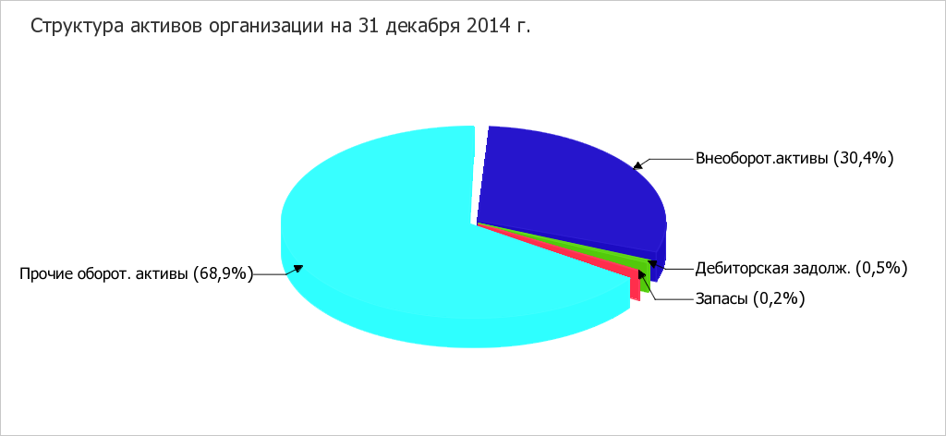
Рост активов организации связан, главным образом, с ростом показателя по строке "основные средства" на 130 985 тыс. руб. (или в 77,4 раза вклада в прирост активов).
По состоянию на 31.12.2014 значение собственного капитала составило
376 062,0 тыс. руб. За два последних года имело место очень сильное, на
162 137,0 тыс. руб., ( 75,8 %) повышение собственного капитала.

1.2. Оценка стоимости чистых активов организации
Показатель | Значение показателя |  |  | изменение
Показатель | 31.12.2012 | 31.12.2013 | 31.12.2014 | (гр.4-гр.2)
1 | 2 | 3 | 4 | 5
1. Чистые активы | 213 925 | 288 755 | 376 062 | 162 137
2. Уставный капитал | 204 000 | 274 952 | 353 918 | 149 918
3. Превышение чистых активов над уставным капиталом (стр.1-стр.2 в тыс.руб.) | 9 925 | 13 803 | 22 144 | 12 219
4.Превышение чистых активов над уставным капиталом (стр.1: стр.2 х100, в %) | 104,9 | 105,0 | 106,3 | 108,1
Чистые активы организации по состоянию на 31.12.2014 превышают уставный капитал на 6,3%. Данное соотношение положительно характеризует финансовое положение, полностью удовлетворяя требованиям нормативных актов к величине чистых активов организации. К тому же следует отметить увеличение чистых активов на 8,1% в течение анализируемого периода. Превышение чистых активов над уставным капиталом и в то же время их увеличение за период говорит о хорошем финансовом положении организации по данному признаку.
На следующем графике наглядно представлена динамика чистых активов и уставного капитал организации.
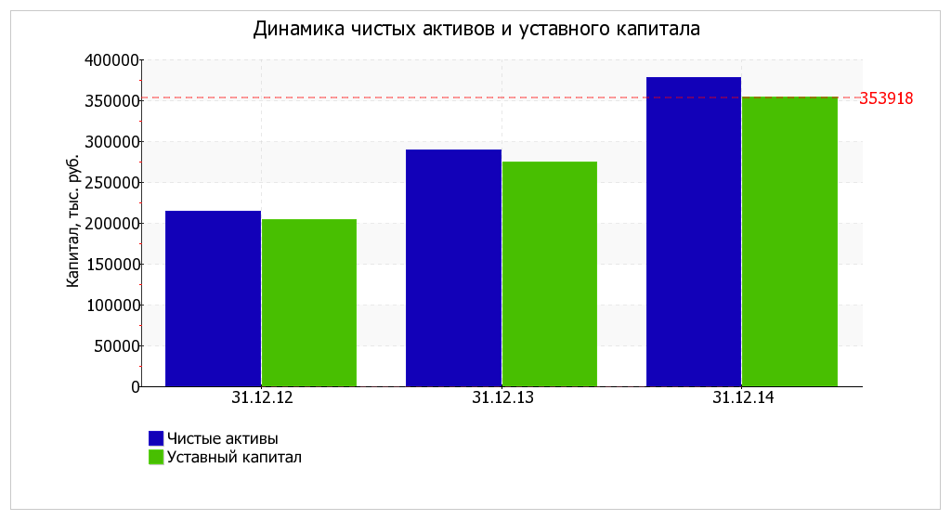

1.3. Анализ финансовой устойчивости организации
Наглядно структура капитала организации представлена ниже на диаграмме: краткосрочные обязательства составляют 13,9%, собственный капитал составляет 86,1% при этом необходимо отметить, что долгосрочные обязательства на диаграмме не отражены, поскольку полностью отсутствуют.

Значение коэффициента обеспеченности собственными оборотными средствами по состоянию на 31.12.2014 составило 0,6. За анализируемый период (с 31 декабря 2012 г. по 31 декабря 2014 г.) коэффициент обеспеченности собственными оборотными средствами вырос на 35,6%. По состоянию на 31.12.2014 значение коэффициента можно характеризовать как исключительно хорошее. Коэффициент обеспеченности собственными оборотными средствами сохранял нормативные значения в течение всего периода.
Коэффициент краткосрочной задолженности организации показывает на отсутствие долгосрочной задолженности при 100% краткосрочной.
Динамика основных показателей финансовой устойчивости организации представлена на следующем графике:
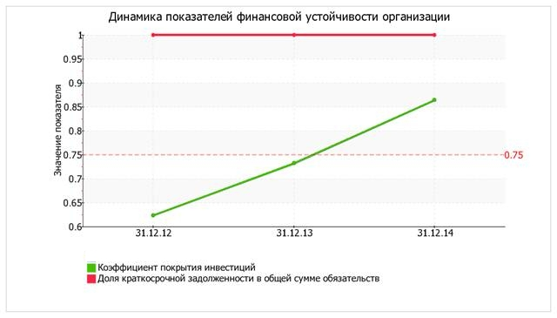

1.3.1. Анализ финансовой устойчивости по величине излишка (недостатка) собственных оборотных средств
Показатель собственных оборотных средств (СОС) | Значение показателя |  | Излишек (недостаток)*
Показатель собственных оборотных средств (СОС) | на начало анализируемого периода (31.12.2012) | на конец анализируемого периода (31.12.2014) | на 31.12.2012 | на 31.12.2013 | на 31.12.2014
1 | 2 | 3 | 4 | 5 | 6
СОС₁ (рассчитан без учета долгосрочных и краткосрочных пассивов) | 212 210 | 244 628 | +212 077 | +223 242 | +243 939
СОС₂ (рассчитан с учетом долгосрочных пассивов; фактически равен чистому оборотному капиталу, Net Working Capital) | 212 210 | 244 628 | +212 077 | +223 242 | +243 939
СОС₃ (рассчитанные с учетом как долгосрочных пассивов, так и краткосрочной задолженности по кредитам и займам) | 328 432 | 297 671 | +328 299 | +326 575 | +296 982
*Излишек (недостаток) СОС рассчитывается как разница между собственными оборотными средствами и величиной запасов и затрат.
По всем трем вариантам расчета на последний день анализируемого периода (31.12.2014) наблюдается покрытие собственными оборотными средствами имеющихся у организации запасов, поэтому финансовое положение по данному признаку можно характеризовать как абсолютно устойчивое. Более того два из трех показателей покрытия собственными оборотными средствами запасов за анализируемый период улучшили свои значения.
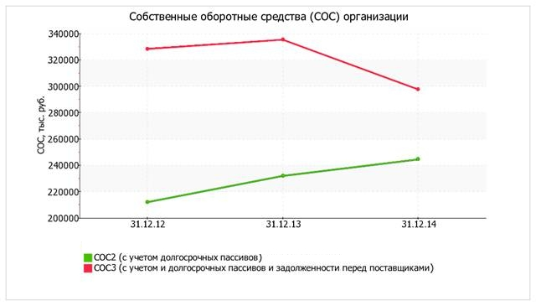

1.4. Анализ ликвидности

1.4.1. Расчет коэффициентов ликвидности
Показатель ликвидности | Значение показателя |  |  | Изменение показателя  (гр.4 - гр.2) | Расчет, рекомендованное значение
Показатель ликвидности | 31.12.2012 | 31.12.2013 | 31.12.2014 | Изменение показателя  (гр.4 - гр.2) | Расчет, рекомендованное значение
1 | 2 | 3 | 4 | 5 | 6
1. Коэффициент текущей (общей) ликвидности | 2,64 | 3,3 | 5,1 | 2,46 | Отношение текущих активов к краткосрочным обязательствам.  Нормальное значение: 2 и более.
3. Коэффициент абсолютной ликвидности | 2,62 | 3,1 | 5,1 | 2,48 | Отношение высоколиквидных активов к краткосрочным обязательствам.  Нормальное значение: не менее 0,2.
На 31.12.2014 коэффициент текущей (общей) ликвидности полностью укладывается в норму (5,1 при нормативном значении 2). При этом в течение анализируемого периода (с 31 декабря 2012 г. по 31 декабря 2014 г.) коэффициент текущей ликвидности вырос на 2,46.
Второй из коэффициентов, характеризующий способность организации погасить всю или часть краткосрочной задолженности за счет денежных средств и краткосрочных финансовых вложений, имеет значение, соответствующее допустимому (0,2). При этом за два последних года коэффициент абсолютной ликвидности вырос на 2,48.
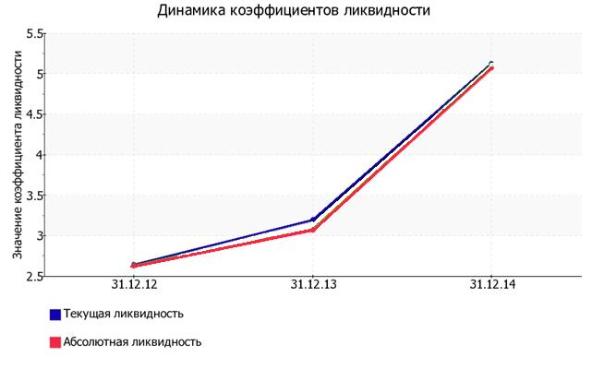

1.4.2. Анализ соотношения активов по степени ликвидности и обязательств по сроку погашения
Активы по степени ликвидности | На конец отчетного периода, тыс. руб. | Прирост за анализ.  период, % | Норм. соотно-шение | Пассивы по сроку погашения | На конец отчетного периода, тыс. руб. | Прирост за анализ.  период, % | Излишек/  недостаток  платеж. средств  тыс. руб.,  (гр.2 - гр.6)
1 | 2 | 3 | 4 | 5 | 6 | 7 | 8
А1. Высоколиквидные активы (ден. ср-ва + краткосрочные фин. вложения) | 300 531 | -11,3 | ≥ | П1. Наиболее срочные обязательства (привлеченные средства) (текущ. кред. задолж.) | 7 543 | +3,8 раза | +292 988
А2. Быстрореализуемые активы (краткосрочная деб. задолженность) | 2 260 | +3 раза | ≥ | П2. Среднесрочные обязательства (краткосроч. обязательства кроме текущ. кредит. задолж.) | 53 043 | -58,3 | -50 783
А3. Медленно реализуемые активы (прочие оборот. активы) | 1 147 | -34,7 | ≥ | П3. Долгосрочные обязательства | 0 | – | +1 147
А4. Труднореализуемые активы (внеоборотные активы) | 132 710 | +77,4 раза | ≤ | П4. Постоянные пассивы (собственный капитал) | 376 062 | +64,7 | -243 352
Из четырех соотношений, характеризующих соотношение активов по степени ликвидности и обязательств по сроку погашения, выполняется три. У организации имеется достаточно высоколиквидных активов для погашения наиболее срочных обязательств (больше в 47 раз). В соответствии с принципами оптимальной структуры активов по степени ликвидности, краткосрочной дебиторской задолженности должно быть достаточно для покрытия среднесрочных обязательств (П2). В данном случае это соотношение не выполняется – краткосрочная дебиторская задолженность покрывает среднесрочные обязательства организации лишь на 4%. Однако это не столь критично, поскольку высоколиквидных активов достаточно не только для покрытия наиболее срочных обязательств, но и для покрытия в совокупности с краткосрочной дебиторской задолженностью среднесрочных обязательств организации.

2. Анализ эффективности деятельности организации

2.1. Обзор результатов деятельности организации
Основные финансовые результаты деятельности ОАО "Амурское ипотечное агентство" в течение анализируемого периода приведены ниже в таблице.
Показатель | Значение показателя, тыс. руб. |  | Изменение показателя |  | Средне-  годовая  величина, тыс. руб.
Показатель | 2013 г. | 2014 г. | тыс. руб.  (гр.3 - гр.2) | ± %  ((3-2) : 2) | Средне-  годовая  величина, тыс. руб.
1 | 2 | 3 | 4 | 5 | 6
1. Выручка | 13 667 | 11 160 | -2 507 | -18,3 | 12 414
2. Чистая прибыль (убыток) | 5 602 | 9 742 | +4 140 | +73,9 | 7 672
В 2013 году были реализованы земельные участки на сумму 2800,0 тыс. руб. , в 2014 году реализации земельных участков не было в связи с этим выручка по сравнению с 2013 годом ниже на 2507,0 тыс. рублей и в процентном отношении на 18,3.
За весь рассматриваемый период произошло увеличение финансового результата на 4140 тыс. руб., в процентном отношении (+73,9%), это связано с тем, что общество помимо основного вида деятельности инвестирует денежные средства в строительство арендных домов на территории Амурской области, что и повлекло увеличение дохода.
Ниже на графике наглядно представлено изменение выручки и прибыли ОАО "Амурское ипотечное агентство" в течение всего анализируемого периода.
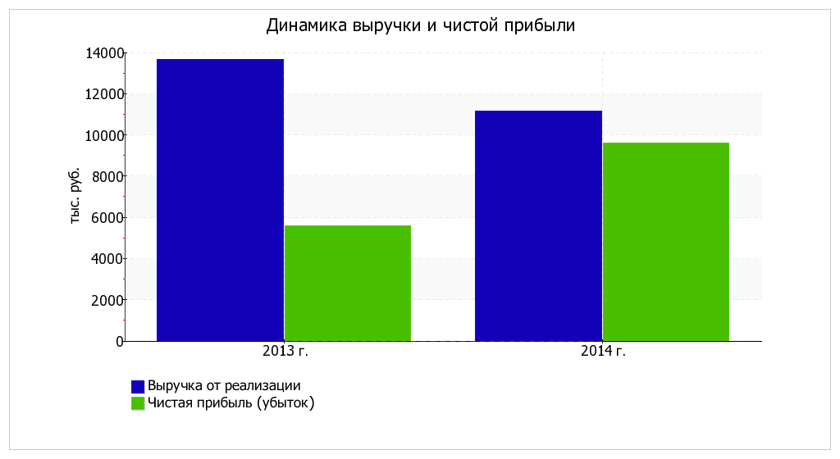

2.2. Анализ рентабельности
Показатели рентабельности | Значения показателя (в %, или в копейках с рубля) |  | Изменение показателя
Показатели рентабельности | 2013 г. | 2014 г. | коп.,  (гр.3 - гр.2) | ± %  ((3-2) : 2)
1 | 2 | 3 | 4 | 5
1. Рентабельность продаж (величина прибыли от продаж в каждом рубле выручки). Нормальное значение для данной отрасли: не менее 5%. | -239,8 | -714,5 | -474,7 | ↓
2. Рентабельность продаж по EBIT (величина прибыли от продаж до уплаты процентов и налогов в каждом рубле выручки). | 144,6 | 220,3 | +75,7 | +52,4
3. Рентабельность продаж по чистой прибыли (величина чистой прибыли в каждом рубле выручки). | 41 | 87,3 | +46,3 | +112,9
Cправочно:  Прибыль от продаж на рубль, вложенный в производство и реализацию продукции (работ, услуг) | -70,6 | -87,7 | -17,1 | ↓
Коэффициент покрытия процентов к уплате (ICR), коэфф. Нормальное значение: не менее 1,5. | 1,5 | 2 | +0,5 | +27,1
Рентабельность продаж за последний год составила + 87,3%.
Рентабельность, рассчитанная как отношение прибыли до налогообложения и процентных расходов (EBIT) к выручке организации, за последний год составила 52,4%. То есть в каждом рубле выручки организации содержалось 75,7 коп. прибыли до налогообложения и процентов к уплате.
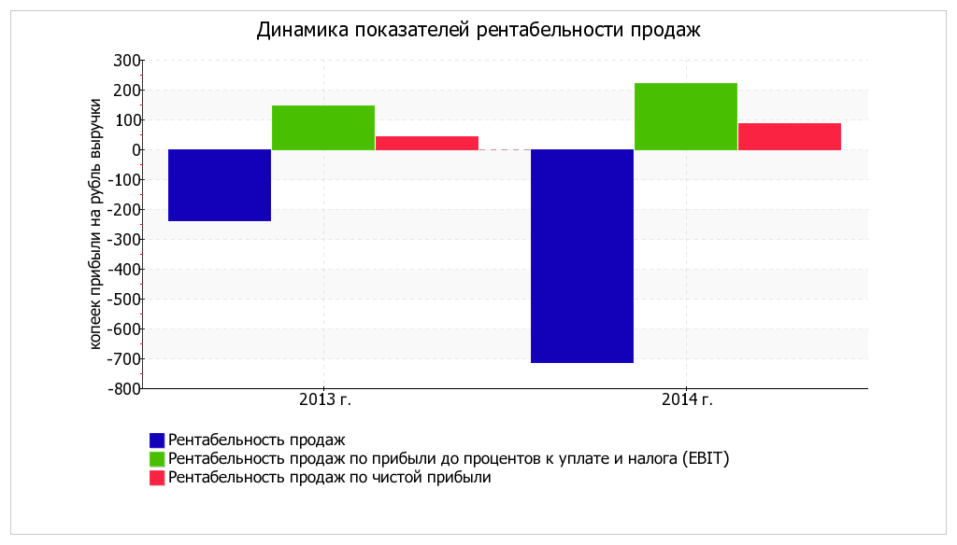
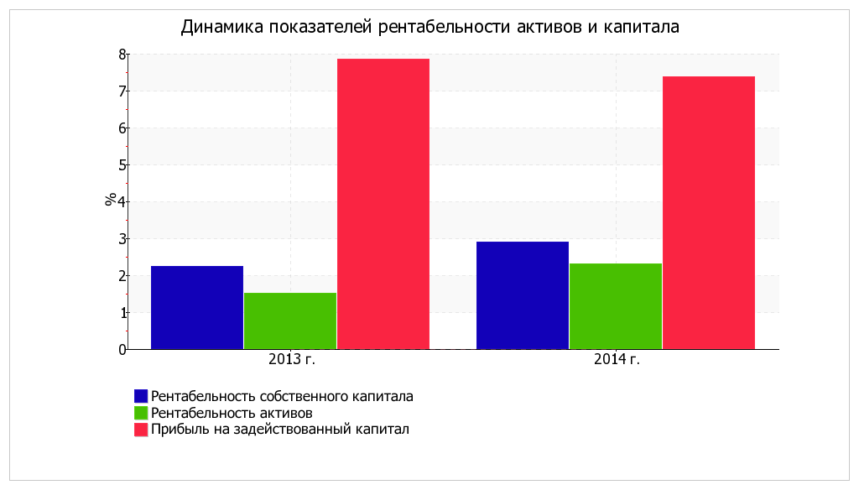
Приведен расчет показателя в днях. Значение коэффициента равно отношению 365 к значению показателя в днях.

3. Выводы по результатам анализа

3.1. Оценка ключевых показателей
По результатам проведенного анализа выделены и сгруппированы по качественному признаку основные показатели финансового положения и результатов деятельности ОАО "Амурское ипотечное агентство" за весь анализируемый период.
В ходе анализа были получены следующие показатели, исключительно хорошо характеризующие финансовое положение и результаты деятельности организации:
- чистые активы превышают уставный капитал, к тому же они увеличились за анализируемый период;
- коэффициент обеспеченности собственными оборотными средствами демонстрирует вполне соответствующее нормальному значение, равное 0,6;
- коэффициент текущей (общей) ликвидности полностью соответствует нормативному значению;
- коэффициент абсолютной ликвидности полностью соответствует нормальному значению;
- опережающее увеличение собственного капитала относительно общего изменения активов организации;
- прибыль от финансово-хозяйственной деятельности за последний год составила 9 742 тыс. руб. (+4 140 тыс. руб. по сравнению с предшествующим годом).
4.Информация об объеме использованных ОАО «Амурское ипотечное агентство» в 2014 году видов энергетических ресурсов.

Вид энергетического ресурса | Объем потребления в натуральном выражении | Единица измерения | Объем потребления,  руб. 2013 год | Объем потребления,  руб. 2014 год | Изменение показателей, руб.  Гр.5 – гр.4
1 | 2 | 3 | 4 | 5 | 6
Тепловая энергия (затраты на 1 кв.м.) | 56,03 | Гкал | 76977,25 | 70800,0 | -6177,25
Электрическая энергия (затраты на 1 кв.м.) | 615,0 | кВт | 40200,06 | 51420,46 | +11220,4
Водоснабжение (затраты на 1 кв.м.) | -- | Л | 1148,5 | - | -1148,5
Водоотведение (затраты на 1 кв.м.) | 311,5 | Л | 1618,22 | 5853,36 | +4235,14
Бензин автомобильный | 987,3 | Л | 333569,0 | 541023,0 | +207454,0
итого |  |  | 453513,03 | 669096,82 | +215583,79

Объемы использования энергоресурсов незначительно выросли на 215583,79 рублей по сравнению с прошлым годом в связи с ростом цен на энергоносители. В свою очередь увеличилось потребление бензина автомобильного на 207454,0 рублей, это связано с возросшими командировочными расходами по объектам строительства расположенных на территории Амурской области.

Показатели деятельности ОАО Амурское ипотечное агентство» за 2014 год.

ПОКАЗАТЕЛИ | Факт 2013 год, в тыс.руб. | План 2014г., в тыс.руб. | Факт  за 2014 год, в тыс.руб. | Отклонение показателей |  | Отклонение показателей
 |  |  |  | Тыс.руб.  (гр.4-гр2) | (гр.4:гр.2) х100  Темп роста | Тыс.руб.  (гр.4-гр3) | %% (гр.4:гр.3) х100  Темп роста
1 | 2 | 3 | 4 | 5 | 6 | 7 | 8
Выручка от обслуживания закладных | 13667,0 | 10620,0 | 11160,0 | -2507,0 | 81,6 | 540,0 | 105,1
Прочие доходы | 13620,0 | 14100,0 | 139302,0 | 125682,0 | В 10,2 раза | 125202,0 | В 9,9 раза
Проценты к получению | 39171,0 | 8230,0 | 12868,0 | -26303,0 | 32,9 | 4638,0 | 156,4
Управленческие расходы | (46434,0) | (11976,3) | (90895,0) | 44461,0 | В 1,9 раза | 78918,7 | В 7,6 раза
Прочие расходы | (267,0) | (1645,2) | (47850,0) | 47583,0 | В 179 раз | 46204,8 | В 29 раз
Проценты к уплате | (12754,0) | (6660,0) | (12483,0) | -271,0 | 97,9 | 5823,0 | 187,4
Прибыль (убыток) до налогообложения | 7003,0 | 12668,5 | 12236,0 | 5233,0 | 174,7 | -432,5 | 96,6
Текущий налог на прибыль | (1401,6) | (2533,7) | (2474,0) | 1072,4 | 176,5 | -59,7 | 97,6
Чистая прибыль, в том числе распределение чистой прибыли: | 5602,0 | 10134,8 | 9742,0 | 4140,0 | 173,9 | -392,8 | 96,1
Дивиденды, подлежащие перечислению в областной бюджет  ( при начислении 25%) | 1400,5 | 2533,7 | 2435,5 | 1035,0 | 173,9 | -98,2 | 96,1
Создание резервного фонда (при начислении 10%) | 560,2 | 1013,4 | 974,2 | 414,0 | 173,9 | -39,2 | 96,1
Пополнение оборотных средств для развития агентства, из них:  Строительство социально значимых объектов. | 3293,8 | 6587,7 | 5984,8 | 2691,0 | 181,7 | -602,9 | 90,8
Выплата вознаграждения генеральному директору по результатам финансово – хозяйственной деятельности | 347,5 | - | 347,5 | - | - | - | -
Чистые активы | 288755,0 | 316937,0 | 376062,0 | 87307,0 | 130,2 | 59125,0 | 118,6
Из таблицы «Показателей деятельности ОАО «Амурское ипотечное агентство» следует, что за 2014 год агентство получило прибыль до налогообложения в размере 12236,0 тыс. рублей, что от планируемых данных на 2014 год в стоимостном выражении составляет уменьшение на 432,5 тыс.рублей, в процентном выражении на 96,6 от факта, по сравнению с фактом 2013 года произошло увеличение на 5233,0 тыс. рублей, в процентном выражении на 174,7. Снижение прибыли до налогообложения по сравнению с плановыми произошло из-за уменьшения доходов полученных от инвестирования, в связи с тем, что рефинансирование займов под долевое строительство перенесено после сдачи жилых домов.
Управленческие расходы по сравнению с планом 2014 года увеличились на 78918,7 тыс. рублей или в 7,6 раз, увеличение произошло в связи с участием агентства в программе разработанной правительством Амурской области по оказанию помощи населению пострадавшим от паводка – строительство малоэтажных домов, в связи с этим произошло увеличение прочих расходов от плановых на 46204,8 тыс. рублей, или в 29 раз, также увеличился показатель проценты к уплате от плана на 5823,0 тыс. рублей, или в процентном отношении на 187,4 в связи с привлечением кредитных ресурсов.

ПРИОРЕТЕНЫЕ НАПРАВЛЕНИЯ ДЕЯТЕЛЬНОСТИ ОАО «АМУРСКОЕ ИПОТЕЧНОЕ АГЕНТСТВО»
Выдача ипотечных кредитов (займов) является основной задачей ОАО «Амурское ипотечное агентство». Являясь конкурентом у банков, предлагая нашим Клиентам более выгодные условия, мы стимулируем Банки к смягчению своих условий, являясь тем самым главным рычагом в развитии ипотечного кредитования в Амурской области.
В течение 2014 года ОАО «Амурское ипотечное агентство» совершенствовало механизм взаимодействия всех участников ипотечного рынка и максимально расширяло инфраструктуру рынка ипотечного жилищного кредитования на территории Амурской области и за её пределами с учетом полученного опыта работы.
За весь период работы с 2003 года по 2014 год ОАО «Амурское ипотечное агентство» выдало ипотечных кредитов (займов) жителям Амурской области в количестве 2 318 кредитов (займов) на общую сумму 2 483,93 млн. рублей, в т.ч.:

1989 семей получили кредит в г. Благовещенск  154 семьи получили кредит в г. Тында  67 семьи в г. Белогорске  41 семей в г. Свободный  15 семей в г. Райчихинск  5 семей в г. Зея  2 семьи в г. Шимановск  3 семьи в с. Ивановка  2 семьи в г. Сковородино  3 семьи в п. Екатеринославка  6 семьи в п. Тамбовка  12 семей в п. Архара  1 семья в с. Среднебелая  2 семьи в п. Мухинский | 1 семья в с. Тыгда  1 семья в с. Белоярово  1 семья в с. Заречная слобода  1 семья в с. Варваровка  1 семья в с. Грибское  1 семья в с. Марково  1 семья в с. Градеково  1 семья в с. Серышево  2 семьи в п. Магдагачи  1 семья в с. Раздольное  1 семья в п. Поярково  1 семья в с. Москвитино  1 семья в с. Семиозерка  1 семья в п. Восточный  1 семья в с.Усть Ивановка
Количество ипотечных жилищных кредитов (займов) в разрезе населенных пунктов Амурской области за период деятельности Агентства

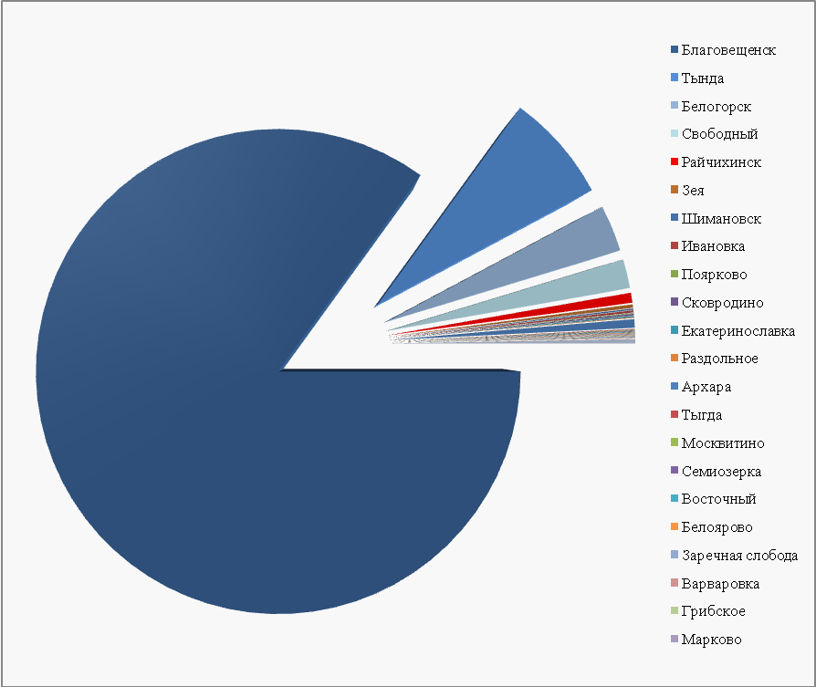
Основной объем сделок приходится на областной центр – 1989 ипотечных кредитов (займов), что составляет 85,8 % от общего объема. Связано это, в первую очередь, с высокими ценами на жилье, миграцией жителей области в областной центр. Второе и третье место по объемам выдачи занимает г. Тында и г. Белогорск, где было выдано 154 и 67 ипотечных кредитов (займов) соответственно.

Динамика выдачи ипотечных жилищных
кредитов (займов) в 2012-2014 годах
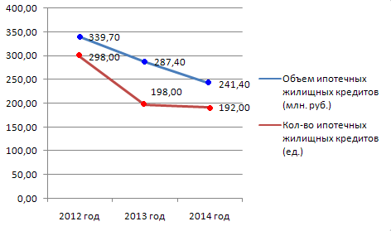

По итогам 2014 года ОАО «Амурское ипотечное агентство» было выдано 192 ипотечных жилищных кредитов (займов) на сумму 241,4 млн. рублей.
Ежеквартальный объем выдачи ипотечных жилищных
кредитов (займов) за 2013 и 2014 годы (млн.руб.).
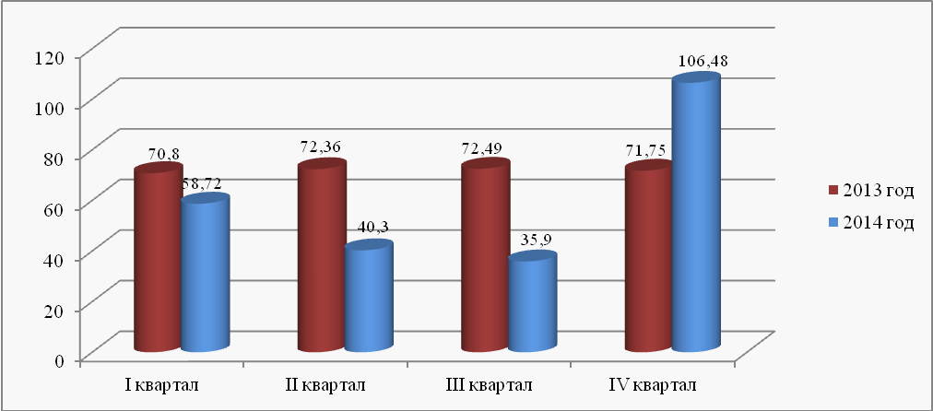
В сравнении с 2013 годом, в 2014 году наблюдается спад объема ипотечных кредитов (займов).
В I, II, III кварталах наблюдается снижение объема, но в IV квартале объем резко увеличился. Это связано в первую очередь с введением нового ипотечного продукта «Социальная ипотека», который пользовался значительным спросом, а также в связи с введением в эксплуатацию жилого дома № 66 в 800 квартале, квартиры в котором были инвестированы ОАО «Амурское ипотечное агентство» и реализованы по ипотечным программам.
Стандарты процедуры выдачи, рефинансирования и сопровождения ипотечных кредитов (займов) ОАО «Агентство по ипотечному жилищному кредитованию», предусматривают выдачу ипотечных кредитов (займов) не только за счет средств Регионального оператора (Агентства), но и за счет средств Первичных кредиторов, с которыми региональный оператор сотрудничает. Так, в отчетном периоде выдача кредитов осуществлялась как за счет ОАО «Амурского ипотечного агентства», так и за счет средств «Азиатско-Тихоокеанский Банка». Ипотечные займы предоставлялись по следующим программам: «Военная ипотека», «Стандарт», «Новостройка», «Материнский капитал», «Ипотечный кредит для молодых учителей», «Молодые ученые», нестандартные ипотечные займы. В конце отчетного года продуктовая линейка была дополнена новым продуктом, направленным на повышение доступности жилья экономического класса для отдельных категорий граждан: «Социальная ипотека».
В обеспечение обязательств Заемщика по предоставленному ипотечному кредиту (займу) составляется закладная – именная ценная бумага, удостоверяющая права ее законного владельца на получение исполнения по Кредитному договору (Договору займа), обеспеченному залогом Предмета ипотеки, без представления других доказательств существования этого обязательства, и право залога на Предмет ипотеки.
Разработанные ОАО «Агентство по ипотечному жилищному кредитованию» стандарты процедуры рефинансирования ипотечных жилищных кредитов (займов) позволяют Агентству обеспечивать постоянный оборот денежных средств, путем продажи на ОАО «Агентство по ипотечному жилищному кредитованию» составленных, в обеспечение выданных ипотечных кредитов (займов), закладных.
Выкуп ОАО «Агентство по ипотечному жилищному кредитованию» закладных осуществляется в рамках заключенных договоров купли-продажи закладных в разрезе ипотечных продуктов, по которым осуществляются выдачи кредитов (займов). Договоры, как правило, носят долгосрочный характер (от 6 месяцев до 2 лет). Таким образом, в 2014 году продажа закладных в ОАО «Агентство по ипотечному жилищному кредитованию» осуществлялась по следующим продуктам: «Военная ипотека», «Стандарт», «Новостройка», «Материнский капитал», «Ипотечное кредитование молодых учителей», «Молодые ученые», «Социальная ипотека».
По итогам 2014 года сумма рефинансирования составила 178,1 млн. рублей (99 закладных), в том числе по стандартному продукту – 45,4 млн. руб. (29 закладных), по продукту «Военная ипотека» - 20 закладных на сумму 45,7 млн. руб., по продукту «Новостройка» - 6 закладных на сумму 10,0 млн. руб., по продукту «Материнский капитал» - 9,9 млн. руб. (4 закладные), по продукту «Ипотечное кредитование молодых учителей» - 14 закладных на сумму 23,6 млн. руб., по продукту «Молодые ученые» - 2 закладные на сумму 5,3 млн.руб., по продукту «Социальная ипотека» - 24 закладные на сумму 38,1 млн.руб.
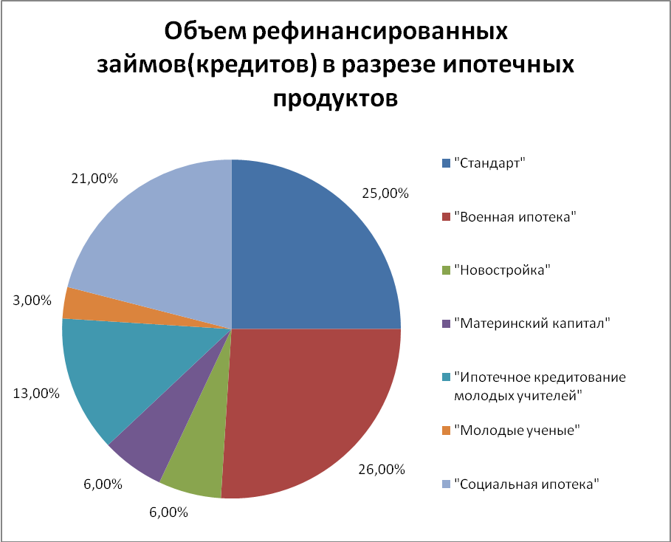

Количество рефинансированных ипотечных кредитов (займов) в 2014 году осталось на уровне 2013 г. (99 и 97 кредита (займа) соответственно).
Наибольший объем закладных был продан по продуктам «Военная ипотека», «Стандарт» и «Социальная ипотека». Стоит отметить, что новый ипотечный продукт «Социальная ипотека», направленный на повышение доступности жилья экономического класса для отдельных категорий граждан, появился в конце 3-го квартала 2014 г. и, пользуясь большим спросом у населения, быстро развивался.
При сравнении объемов рефинансирования ипотечных кредитов (займов) в квартальном разрезе, можно заметить, что наибольший объем проданных закладных за отчетный период пришелся на 4 квартал 2014 г. (что выше аналогичного периода предыдущего года на 49,5 млн. руб.). Это связано с рефинансированием займов, выданных на приобретение квартир в многоквартирном жилом доме в 800 квартале, участником долевого строительства которого выступало ОАО «Амурское ипотечное агентство». Можно сказать, что на протяжении всего отчетного периода объемы рефинансирования нарастали и в 4 квартале достигли величины 83,5 млн. руб. (разница с I кварталом 2014 г. составила 64,1 млн. руб.).

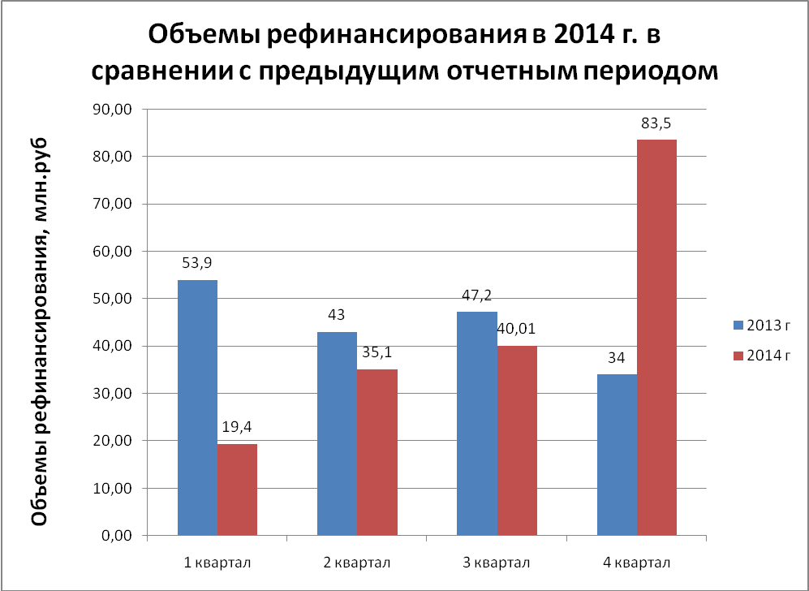
Строительство жилья на территории Амурской области для работников бюджетных учреждений

В течении 2014 года проведена следующая работа:
Построены жилые дома для пострадавших в результате ЧС:
- Мазановский район, с. Новокиевский Увал, 4 жилых дома, общей площадью 168 кв.м., материал стен – полистеролбетонные блоки.
- Зейский район, с. Сосновый Бор, 30 жилых домов, общей площадью 1624 кв.м., в том числе 462 кв.м. за счет благотворительных средств 1 канала, материал стен – полистеролбетонные блоки.
- Зейский район, с. Алгач, 3 жилых дома, общей площадью 129 кв.м., материал стен – ЛСТК (легкие стальные тонкостенные конструкции).
Окончено строительство двухквартирного дома предназначенного для детского сада в с. Чигири, Благовещенского района.
Окончено строительство 60-ти квартирного жилого дома в г. Благовещенске, предназначенного для сдачи в наем работникам бюджетных учреждений г. Благовещенска, согласно спискам Администрации муниципального образования. Общая площадь жилых помещений – 2884,7 кв.м.
Реализовано 51 квартира в жилом доме в 800 квартале г. Благовещенска работникам бюджетной сферы Амурской области по цене 34200 рублей за 1 кв. метр.
В 2015 году ОАО «Амурское ипотечное агентство» планирует осуществить выдачу ипотечных кредитов (займов) в количестве до 316 шт. на сумму до 379,2 млн.рублей, в том числе по продуктам:
- Социальный продукт – до 103 шт.
- Военная ипотека – до 48 шт.
- Стандарт – до 101 шт.
- Нестандартные займы – до 44 шт.
Основным направлением деятельности Агентства на 2015 год является разработанная программа ОАО «АИЖК» «Жилье для российской семьи», где основой лежит трехстороннее соглашение между Минстроем России, Правительством Амурской области и ОАО «АИЖК», главной целью программы «ЖРС» является повышение доступности жилья гражданам РФ, признанным нуждающимися в улучшении жилищных условий за счет приобретения жилья по ценам ниже рыночных с помощью собственных и заемных средств по льготной процентной ставке (10,6 – 11%). В настоящее время ОАО «АИЖК» рассматривает вопрос об ограничении выкупа закладных в 2015 году по рыночным ипотечным продуктам в целях развития рынка ипотеки в рамках реализации Социальных программ, где приоритетом при контрактовании для Агентства будут являться кредиты (займы), выданные в рамках программы ЖРС. В случае не подписания данного соглашения Правительством Амурской области, региональному оператору ОАО «Амурское ипотечное агентство» будет снижен лимит выкупа закладных.
В 2015 году ОАО «Амурское ипотечное агентство» намерено:
- Взаимодействовать с муниципальными властями по вопросу заселения отдельных категорий граждан в жилые дома для работников бюджетной сферы по г.Благовещенску, г.Белогорску, г.Свободному.
- Осуществлять контроль за платежами от физических лиц арендующих жилье в построенных домах ОАО «Амурское ипотечное агентство».
- Инвестировать кредитные и собственные средства в долевое строительство жилья с дальнейшей его продажей работникам бюджетных учреждений, молодым семьям по цене не выше установленной Министерством регионального развития РФ.
- Продолжить осуществлять выдачу нестандартных ипотечных займов социально незащищенным слоям населения, имеющим сертификат на получение федерального и регионального МСК.
- Участвовать в разработке социальных программ направленных на поддержку граждан Амурской области при улучшении жилищных условий, а также по снижению ставок по ипотечным программам.
- Участвовать в совместно разработанной программе с Правительством Амурской области «Семья детям» в строительстве 72 домов до 2020 года в с.Волково Амурской области., в 2015 году 11 домов по 126,0 кв.м – 162,0 кв.м по цене 40,6 тыс.рублей за 1 кв. метр.
- Участвовать в строительстве социально значимых объектов на территории Амурской области – школы, детские сады.
- Подписать трехстороннее соглашение между Министерством строительства РФ, Правительством Амурской области и ОАО «АИЖК» по программе «Жилье для российской семьи».
- Участвовать в открытых аукционах по приобретению земельных участков предназначенных для строительства жилья эконом класса работникам бюджетных учреждений, молодым семьям и реализации построенного жилья по цене не выше установленной Министерством регионального развития РФ.
- Участвовать в программе по развитию рынка арендного жилья.
- Направлять специалистов ОАО «Амурское ипотечное агентство» на курсы повышения квалификации для обновления теоретических и практических знаний в связи с повышением требований к уровню их квалификации.

Генеральный директор Г.А. Осипов

Главный бухгалтер О.Н. Рогачёва

Приложение № 1
к Годовому отчету за 2014 год
Сведения
о соблюдении принципов и рекомендаций
Кодекса корпоративного управления,
рекомендованного к применению Банком России
письмом от 10.04.2014 № 06-52/2463
№ п/п | Принцип (принципы) корпоративного управления или ключевой критерий (рекомендация) | Соблюдается  (не соблюдается)
1 | 2 | 3
I. Права акционеров и равенство условий для акционеров при осуществлении
ими своих прав
1.1 | Наличие у акционеров возможности знакомиться с информацией (материалами), подлежащими предоставлению при подготовке к проведению общего собрания акционеров, посредством электронных средств связи, в том числе посредством сети «Интернет». | Соблюдается
II. Совет директоров общества
2.1 | Совет директоров определяет основные стратегические ориентиры деятельности общества на долгосрочную перспективу, ключевые показатели деятельности общества, осуществляет стратегическое управление обществом, определяет основные принципы и подходы к организации в обществе системы внутреннего контроля, контролирует деятельность исполнительных органов общества, определяет политику общества по вознаграждению исполнительных органов, а также реализует иные ключевые функции.
2.1.1. | В обществе сформирован совет директоров, который:  определяет основные стратегические ориентиры деятельности общества на долгосрочную перспективу, ключевые показатели деятельности общества;  контролирует деятельность исполнительных органов общества;  определяет политику общества по вознаграждению единоличного исполнительного органа общества. | Соблюдается
2.2. | Совет директоров должен являться эффективным и профессиональным органом управления общества, способным выносить объективные независимые суждения и принимать решения, отвечающие интересам общества и его акционеров. Председатель совета директоров должен способствовать наиболее эффективному осуществлению функций, возложенных на совет директоров. Заседания совета директоров, подготовка к ним и участие в них членов совета директоров должны обеспечивать эффективную деятельность совета директоров.
2.2.1. | Внутренними документами общества закреплен порядок подготовки и проведения заседаний совета директоров, обеспечивающий членам совета директоров возможность надлежащим образом подготовиться к их проведению, и предусматривающий, в частности:  сроки уведомления членов совета директоров о предстоящем заседании;  сроки направления документов (бюллетеней) для голосования и получения заполненных документов (бюллетеней) при проведении заседаний в заочной форме;  возможность направления и учета письменного мнения по вопросам повестки дня для членов совета директоров, отсутствующих на очном заседании. | Соблюдается
2.2.2. | Наиболее важные вопросы решаются на заседаниях совета директоров. | Соблюдается
2.3. | Совет директоров должен обеспечивать проведение оценки качества работы совета директоров и членов совета директоров.
2.3.1. | Оценка качества работы совета директоров проводится на регулярной основе не реже одного раза в год. | Соблюдается
III. Корпоративный секретарь общества
3.1 | Эффективное текущее взаимодействие с акционерами, координация действий общества по защите прав и интересов акционеров, поддержка эффективной работы совета директоров обеспечиваются корпоративным секретарем.
3.1.1. | Корпоративный секретарь подотчетен совету директоров, избирается советом директоров общества. | Соблюдается
IV. Система вознаграждения единоличного исполнительного органа общества
4.1. | Уровень выплачиваемого обществом вознаграждения должен быть достаточным для привлечения, мотивации и удержания лиц, обладающих необходимой для общества компетенцией и квалификацией. Выплата вознаграждения единоличному исполнительному органу общества должна осуществляться в соответствии с принятой в обществе системой вознаграждения.
4.1.1. | В обществе регламентированы все выплаты, льготы и привилегии, предоставляемые единоличному исполнительному органу общества. | Соблюдается
4.2. | Система вознаграждения единоличному исполнительному органу общества должна предусматривать зависимость вознаграждения от результата работы общества и его личного вклада в достижение этого результата.
4.2.1. | В обществе внедрена программа долгосрочной мотивации единоличному исполнительному органу общества | Соблюдается
V. Раскрытие информации об обществе
5.1. | Общество и его деятельность должны быть прозрачными для акционеров, инвесторов и иных заинтересованных лиц
5.1.1. | Общество раскрывает информацию на специальной странице сайта общества в сети «Интернет». | Соблюдается
5.2. | Общество должно своевременно раскрывать полную, актуальную и достоверную информацию об обществе для обеспечения возможности принятия обоснованных решений акционерными обществами и инвесторами.
5.2.2. | Общество раскрывает годовую финансовую отчетность вместе с аудиторским заключением. | Соблюдается
5.2.3. | Годовой отчет общества содержит дополнительную информацию, рекомендуемую Кодексом корпоративного управления:  краткий обзор наиболее существенных сделок, в том числе взаимосвязанных сделок, совершенных обществом за последний год;  отчет о работе совета директоров за год, содержащий, в том числе,  сведения о количестве заседаний, описание наиболее существенных вопросов и наиболее сложных проблем, рассмотренных на заседаниях совета директоров;  сведения о прямом или косвенном владении членами совета директоров и единоличным исполнительным органом общества акциями общества;  сведения о вознаграждении за год единоличного исполнительного органа, которое он получил или должен получить от общества за исполнение им обязанностей единоличного исполнительного органа. | Соблюдается
VI. Существенные корпоративные действия
6.1. | Действия, которые в значительной степени влияют или могут повлиять на структуру акционерного капитала и финансовое состояние общества и, соответственно, на положение акционеров (существенные корпоративные действия), должны осуществляться на справедливых условиях, обеспечивающих соблюдение прав и интересов акционеров, а также иных заинтересованных сторон
6.1.1. | Уставом общества определены сделки или иные действия, являющиеся существенными корпоративными действиями, рассмотрение которых отнесено к компетенции совета директоров общества, включая:  увеличение или уменьшение уставного капитала общества;  сделки, в том числе взаимосвязанные сделки, с имуществом общества, которые имеют существенное значение для хозяйственной деятельности общества. | Соблюдается

